№ 168-НҚ от 05.12.2025
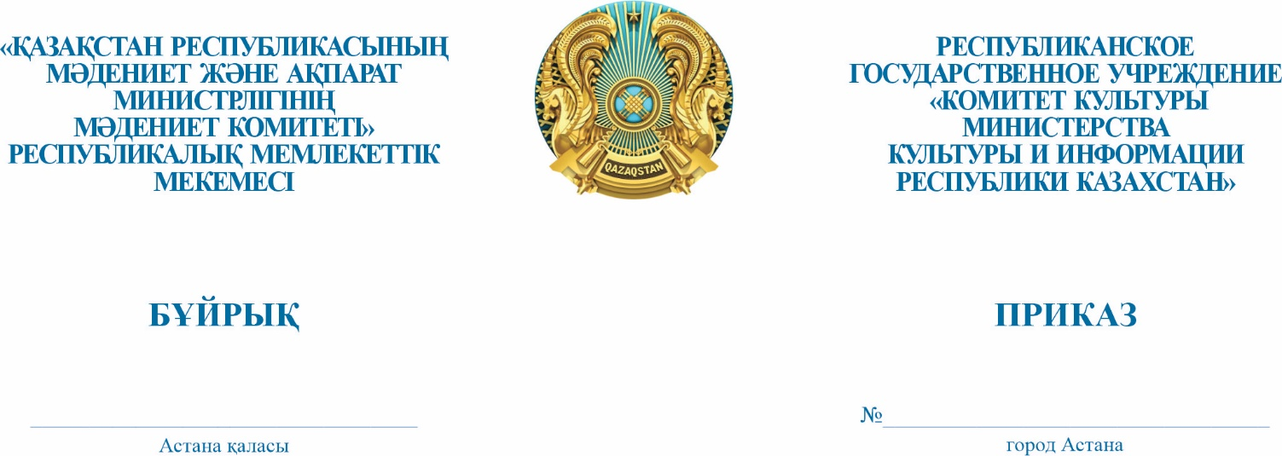
Об утверждении Плана научно-реставрационных работ на памятниках истории и культуры на 2026 год

В соответствии с пунктом 5 статьи 32 Закона Республики Казахстан «Об охране и использовании объектов историко-культурного наследия», подпункта 4-1 «Правил и условий проведения научно-реставрационных работ на памятниках истории и культуры» утвержденного Приказом Министра культуры и спорта Республики Казахстан от 20 апреля 2020 года № 98 и подпунктом 88) пункта 14 положения государственного учреждения «Комитета культуры Министерства культуры и информации Республики Казахстан», утвержденного приказом министра культуры и информации Республики Казахстан от 27 сентября мая 2023 года № 385-НҚ, ПРИКАЗЫВАЮ:
1. Утвердить прилагаемый План научно-реставрационных работ на памятниках истории и культуры на 2026 год согласно приложению к настоящему приказу.
2. Управлению историко-культурного наследия Комитета культуры Министерства культуры и информации Республики Казахстан обеспечить размещение настоящего приказа на интернет-ресурсе Министерства культуры и информации Республики Казахстан.
3. Контроль за исполнением настоящего приказа возложить на курирующего заместителя председателя Комитета культуры Министерства культуры и информации Республики Казахстан.
4. Настоящий приказ вступает в силу со дня подписания.
Основание:
«Институт внешнеполитических исследований» Министерства иностранных дел РК от 14 октября 2025 года № 05-41-188, Государственное учреждение «Управление культуры, развития языков и архивного дела» Павлодарской области от 12 апреля 2025 года № 6-02/673, Назарбаев университета от 29 июля 2025 года № 26-03/794, Государственное учреждение Акимат Костанайской области от 3 июля 2025 года № 03-05/568, Государственное учреждение «Управление культуры Туркестанской области» от 8 октября 2025 года № 24/1414.

Председатель
Комитета культуры
Министерства культуры и
информации
Республики Казахстан Е.Е. Дакенов

Приложение к приказу № ____
председателя Комитета культуры
Министерства культуры и
Информации Республики
Казахстан от ____ _________ 2025 г.

План научно-реставрационных работ на памятниках истории и культуры на 2026 год

1 | Городище Сығанақ (Сунақата), Х-ХVІІІ века | Кызылординская область | Министерство культуры и информации РК  (далее-МКИ РК)
2 | Мавзолей Ходжи Ахмеда Ясауи, архитектор  неизвестен, конец XIV века | Туркестанская область | МКИ РК
3 | Мавзолей Арыстан баб, XIV-XV века, построен заново начало XX века | Туркестанская область | МКИ РК
5 | Древний город Туркестан, ХV-ХІХ века | Туркестанская область | МКИ РК
6 | Городище Отырар, I-XVIII века | Туркестанская область | МКИ РК
7 | Мавзолей Ұзын ата, XIX-XX вв | Туркестанская область | МКИ РК
8 | Мавзолей Әлкожа ата, XII век | Туркестанская область | МКИ РК
9 | Мавзолей Өзбекәлі Жәнібекова, 2000 год | Туркестанская область | МКИ РК
 | Городище Тараз, I-ХIХ века | Жамбылская область | МКИ РК
10 | Могильник Берел, рyбeж эпохи раннего железа -раннего средневековья | Восточно-Казахстанская область | МКИ РК
11 | Городище Басқамыр, IX-XII века | область Ұлытау | МКИ РК
 | Комплекс Ақмешіт әулие, ХІV-ХV века | область Ұлытау | МКИ РК
12 | Поселение Ботай, XXIV-XXII веки до нашей эры | Северо-Казахстанская область | МКИ РК
15 | Реализация концепции развития городище Сарайшык | Атырауская  область | МКИ РК
16 | Дом музей Үмбетәлі Кәрібаева,1946 год | Алматы облысы | МКИ РК
17 | Могила народного композитора Естая Боркимбаева  (1874- 1946 гг) | Павлодарская область село Муткенова Актогайский район | Акимат  Павлодарской области
18 | Первая почтово-телеграфная контора (время создания: 1910-1913 годы, автор неизвестен) | г. Павлодар, улица Астана, 147 | Акимат  Павлодарской области
19 | Русско-Азиатский внешнеторговый банк (время создания: конец ХIХ века,  автор неизвестен) | г. Павлодар, улица Астана, 151 | НАО «Павлодарский педагогический университет имени  Әлкей Марғұлан»
20 | Мемориал Славы (время создания: 1975 год, авторы Иван Виноградов, Иван  Лопатин) | г. Павлодар, пересечение улиц Каирбаева и Академика Бектурова | Акимат  города Павлодар
21 | Почтово-телеграфная контора (время создания: начало ХХ века, автор  неизвестен | г. Павлодар, улица Академика Маргулана, 115 | Акимат  Павлодарской  области
22 | Кинотеатр "Октябрь" (время создания: 1957 года автор неизвестен) | г.Павлодар, улица Торайгыва 48 | Акимат  Павлодарской  области
23 | Дом культуры  Железнодорожников (время создания: 1957 год, автор Георгий Гальченко) | г. Павлодар, проспект Нұрсұлтана Назарбаев, 1 | Акимат  Павлодарской  области
24 | Торговые ряды (время создания: начало ХХ века, автор неизвестен) | г. Павлодар, улица Астана, 156 | Акимат города Павлодар
25 | Низшая сельскохозяйственная школа (время создания: 1898 год,  автор неизвестен) | г. Павлодар, улица Желтоқсан, 129 | Акимат города Павлодар
26 | Дом в котором жил Дмитрий Поликарпович Багаев (время создания: начало ХХ века,  автор неизвестен) | г. Павлодар, улица Астана, 200 | Акимат  Павлодарской  области
27 | Дом поэта Павла Васильева  (время создания: вторая половина ХIХ века, автор  неизвестен) | г. Павлодар, улица Чернышевского, 121 | Акимат  Павлодарской  области
28 | Дом купца Охапкина (время создания: начало XX века, автор неизвестен) | г. Павлодар, улица Астана, 153 | Акимат  Павлодарской  области
29 | Административное здание  (время создания: 1961 год, автор Георгий Гальченко) | г. Павлодар, улица Академика Сатпаева, 49 | Акимат  Павлодарской  области
30 | Алексеевское училище (время создания: начало XX века, автор неизвестен) | г. Павлодар, улица пл. Победы, 15 | Акимат  Павлодарской  области
31 | Здание филиала Государственного банка Союза Советских Социалистических Республик (время создания: 1934 год, автор неизвестен) | г. Павлодар, улица Акалемика Сатпаева, 158 | ГУ «Павлодарский департамент государственного имущества и приватизации комитета государственного имущества и приватизации Министерство финансов Республики  Казахстан»
32 | Здание станичного правления (время создания: вторая половина XIX века, автор неизвестен) | г. Павлодар, улица Толстого, 3 | ГУ «Павлодарская областная территориальная инспекция комитета ветеринарного контроля и надзора Министерства сельского хозяйства Республики  Казахстан»
33 | Дом купца Айтыкина (время создания:XX века, автор неизвестен) | г. Павлодар, улица Әлихан Бөкейханұлы, 151 | за счет средств собственника
34 | Дом купца Осипова (время создания:XX века, автор неизвестен) | г. Павлодар, улица Академика Сатпаева, 160 | за счет средств собственника
35 | Усадьба купца Сурикова (время создания: конец ХIХ века, автор неизвестен) | г. Павлодар, улица Астана, 166 | Акимат Павлодарской области
36 | Дом купца Г. Шахворостова, ныне – здание консульства Соединенных Штатов Америки в Республике Казахстан, архитектор А.П. Зенков, 1890 год | г. Алматы  ул. Назарбаева, 99 | АО «Институт внешнеполитических исследований»
37 | Бывшее здание Министерства финансов (ныне - Управление финансов города Алматы)  1937 год | г. Алматы  проспект Абылай хана, 97 | Назарбаев Университет
38 | Мавзолей Баба Тукти Шашты Азиз, конец ХIХ - начало ХХ веков | Туркестанская область | Акимат Туркестанской области
39 | Пассаж купцов Яушевых,  конец ХIX – начало ХХ  века | город Костанай,  улица И. Алтынсарина, 115 | Акимат Костанайской области

»

Председатель
Комитета культуры
Министерства
культуры и информации
Республики Казахстан Е.Е. Дакенов

Подписано
05.12.2025 09:10 Дакенов Ерлан Ергазиевич


